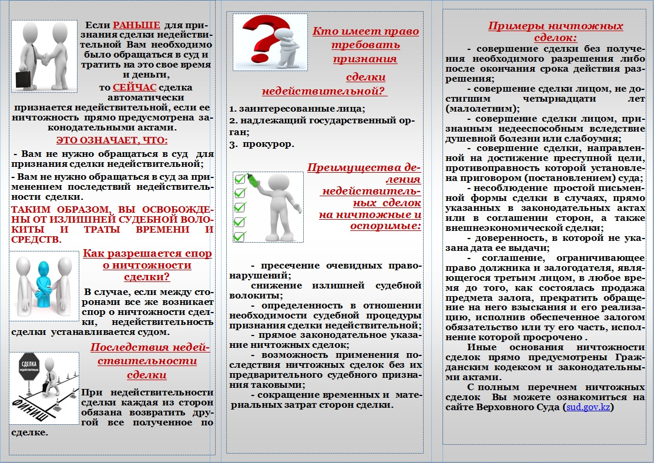

Перечень ничтожных сделок

Гражданский кодекс Республики Казахстан
- полный или частичный отказ гражданина от правоспособности или дееспособности и другие сделки, направленные на ограничение правоспособности или дееспособности, за исключением случаев, когда такие сделки допускаются законодательными актами (Статья 18.Недопустимость лишения и ограничения правоспособности и дееспособности);
- условия учредительных документов, предусматривающие устранение одного или нескольких участников от участия в распределении чистого дохода (Статья 61.Права и обязанности участников хозяйственного товарищества);
- соглашения участников, изменяющие порядок их ответственности по обязательствам полного товарищества (Статья 70.Ответственность участников по долгам полного товарищества).
Аналогичная поправка предусмотрена в предлагаемой редакции пункта 7 статьи 24 (Ответственность участников по долгам полного товарищества) Закона РК
«О хозяйственных товариществах»;
- отказ от прав, предусмотренных ГК и другими законодательными актами Республики Казахстан для вкладчиков коммандитного товарищества, или их ограничения, в том числе по соглашению вкладчиков и полных товарищей (Статья 73.Вкладчик коммандитного товарищества).
Аналогичная поправка предусмотрена в предлагаемой редакции пункта 3 статьи 27 (Права и обязанности вкладчиков коммандитного товарищества) Закона РК
«О хозяйственных товариществах»;
- несоблюдение простой письменной формы сделки в случаях, прямо указанных в законодательных актах или в соглашении сторон, а также внешнеэкономической сделки (Статья 153.Последствия несоблюдения письменной формы сделки);
- сделка, направленная на достижение преступной цели, противоправность которой установлена приговором (постановлением) суда (Статья 158.Недействительность сделки, содержание которой не соответствует требованиям законодательства Республики Казахстан);
- сделка, совершенная без получения необходимого разрешения либо после окончания срока действия разрешения (Статья 159.Основания недействительности сделок);
- сделка, совершенная лицом, не достигшим четырнадцати лет (малолетним), кроме сделок, предусмотренных статьей 23 ГК (Статья 159.Основания недействительности сделок);
- сделка, совершенная лицом, признанным недееспособным вследствие душевной болезни или слабоумия (Статья 159.Основания недействительности сделок);
- доверенность, в которой не указана дата ее выдачи (Статья 168.Срок доверенности);
- соглашение об отказе лица, выдавшего доверенность, от права отмены доверенности или передоверия, а также лица, которому выдана доверенность, от права отказаться от нее (Статья 170.Прекращение доверенности);
- нарушение следующих требований при обременении стратегического объекта правами третьих лиц либо его отчуждении, установленных пунктами 3-4 статьи 193-1 ГК(Статья 193-1.Стратегические объекты):
3. Обременение стратегических объектов правами третьих лиц либо их отчуждение возможно на основании решения Правительства Республики Казахстан о выдаче разрешения и в порядке, определяемом законодательным актом Республики Казахстан о государственном имуществе.
4. В случаях намерения гражданина или негосударственного юридического лица совершить сделку по отчуждению стратегического объекта, а также обращения взыскания на стратегический объект либо отчуждения стратегического объекта реабилитационным либо банкротным управляющим, либо реализации заложенного имущества (стратегического объекта) залогодержателем во внесудебном порядке, либо обращения взыскания на стратегический объект на основании судебного акта Республика Казахстан обладает приоритетным правом на приобретение стратегического объекта на условиях, определенных законодательным актом Республики Казахстан о государственном имуществе.
Рыночная стоимость стратегического объекта определяется в соответствии с законодательством Республики Казахстан об оценочной деятельности и законодательным актом Республики Казахстан о государственном имуществе.
Порядок использования приоритетного права на приобретение стратегического объекта определяется законодательным актом Республики Казахстан о государственном имуществе.
- несоблюдение письменной формы соглашения о неустойке (Статья 294.Форма соглашения о неустойке);
- несоблюдение следующих правил договора о залоге (Статья 307.Содержание и форма договора о залоге):
1. В договоре о залоге должны быть указаны предмет залога и его оценка, существо, размер или максимальная сумма и срок исполнения обязательства, обеспечиваемого залогом. В нем должно также содержаться указание на то, у какой из сторон находится заложенное имущество и допустимость его использования. По соглашению сторон движимое имущество, являющееся предметом залога, может иметь общее описание предмета залога без требования конкретного описания залогового обеспечения.
Оценка предмета залога выражается в тенге и может определяться соглашением сторон, если иное не установлено законами Республики Казахстан. Оценка предмета залога, обеспечивающего обязательство в иностранной валюте, выражается в тенге и валюте обязательства по рыночному курсу обмена валюты на дату заключения договора о залоге.
2. Договор о залоге должен быть заключен в письменной форме.
- соглашение, ограничивающее право залогодателя завещать заложенное имущество (Статья 315.Пользование и распоряжение предметом залога);
- соглашение, ограничивающее право должника и залогодателя, являющегося третьим лицом (вещный поручитель), в любое время до того, как состоялась продажа предмета залога, прекратить обращение на него взыскания и его реализацию, исполнив обеспеченное залогом обязательство или ту его часть, исполнение которой просрочено (Статья 319.Реализация заложенного имущества);
- несоблюдение письменной формы договора гарантии или поручительства (Статья 331.Основания и форма гарантии и поручительства);
- несоблюдение письменной формы соглашения о задатке (Статья 337. Понятие задатка. Форма соглашения о задатке);
- соглашение сторон об освобождении должника от возмещения убытков, вызванных нарушением, принятое до нарушения обязательства (Статья 350.Возмещение убытков, вызванных нарушением обязательства);
- соглашение об ограничении размера ответственности должника по договору присоединения или иному договору, в котором кредитором является гражданин, выступающий в качестве потребителя, если размер ответственности для данного вида обязательств или за данное нарушение определен законодательством Республики Казахстан(Статья 358.Ограничение размера ответственности по обязательствам);
- заключенное заранее соглашение об устранении или ограничении ответственности за умышленное нарушение обязательства (Статья 359.Основания ответственности за нарушение обязательства);
- условия публичного договора, не соответствующие следующим требованиям, установленным пунктами 2 и 4 статьи 387 ГК (Статья 387.Публичный договор):
2. Цена товаров, работ и услуг, а также иные условия публичного договора устанавливаются одинаковыми для всех потребителей, за исключением случаев, когда законодательством допускается предоставление льгот для отдельных категорий потребителей.
4. В случаях, предусмотренных законодательными актами, Правительство Республики Казахстан может издавать правила, обязательные для сторон при заключении и исполнении публичных договоров (типовые договоры, положения и т.п.);
- несоблюдение правил о форме предварительного договора (Статья 390.Предварительный договор):
- соглашение сторон об освобождении продавца от ответственности или ограничении ответственности в случае истребования приобретенного товара у покупателя третьими лицами (Статья 414.Ответственность продавца в случае изъятия товара у покупателя);
- условия договора об отказе покупателя, которому передан товар ненадлежащего качества, от права по своему выбору потребовать от продавца:
1) соразмерного уменьшения покупной цены;
2) безвозмездного устранения недостатков товара в разумный срок;
3) возмещения своих расходов на устранение недостатков товара;
4) замены товара ненадлежащего качества на товар, соответствующий договору;
5) отказа от исполнения договора и возврата уплаченной за товар денежной суммы.
(Статья 428.Последствия передачи товара ненадлежащего качества);
- соглашение об освобождении продавца от ответственности или об ее ограничении (Статья 429.Недостатки товара, за которые отвечает продавец);
- договор дарения, предусматривающий наличие встречной передачи вещи или права либо встречного обязательства (Статья 506.Договор дарения);
- обещание подарить все свое имущество или часть всего своего имущества без указания на конкретный предмет дарения в виде вещи, права или освобождения от обязанности (Статья 506.Договор дарения);
- договор, предусматривающий передачу дара одаряемому после смерти дарителя (Статья 506.Договор дарения);
- договор дарения, совершенный устно, в случаях, когда дарителем является юридическое лицо и стоимость дара превышает десять месячных расчетных показателей, установленных законодательными актами Республики Казахстан, а также когда договор содержит обещание дарения в будущем (Статья 508.Форма договора дарения);
- доверенность на совершение дарения представителем, в которой не назван одаряемый и не указан предмет дарения (Статья 510.Ограничения дарения);
- условие договора об отказе плательщика постоянной ренты от права на ее выкуп (Статья 526.Право плательщика на выкуп постоянной ренты);
- договор, устанавливающий пожизненную ренту в пользу гражданина, который умер к моменту заключения договора (Статья 530.Получатели пожизненной ренты);
- договор поднайма, заключенный в соответствии с недействительным договором имущественного найма (Статья 560.Зависимость договора поднайма от основного договора имущественного найма);
- несоблюдение формы договора аренды предприятия (Статья 575.Форма договора аренды предприятия);
- несоблюдение формы договора аренды здания или сооружения (Статья 582.Форма договора аренды здания или сооружения);
- условия договора, лишающие заказчика права в любое время до сдачи ему результатов работы отказаться от договора бытового подряда, уплатив подрядчику часть установленной цены за работу, выполненную до получения уведомления об отказе заказчика от договора (Статья 641.Гарантии прав заказчика);
- соглашения транспортных организаций с пассажирами и грузоотправителями (грузополучателями) об ограничении или устранении установленной законодательными актами Республики Казахстан ответственности, за исключением случаев, когда возможность таких соглашений при перевозках груза предусмотрена законодательными актами Республики Казахстан о транспорте (Статья 701.Ответственность за нарушение обязательств по перевозке);
- договоры, предусматривающие привлечение денег в виде займа от граждан в качестве предпринимательской деятельности (Статья 715.Договор займа);
- несоблюдение письменной формы договора банковского займа (Статья 728. Особенности договора банковского займа);
- несоблюдение письменной формы договора банковского счета (Статья 748.Форма договора банковского счета);
- несоблюдение письменной формы договора банковского вклада (Статья 758.Форма договора банковского вклада);
- договор банковского вклада в пользу гражданина, умершего к моменту заключения договора, либо не существующего на этот момент юридического лица (Статья 764.Вклады в пользу третьих лиц);
- положение договора банковского вклада об отказе вкладчика от права досрочного получения срочного вклада, а также условного вклада до наступления предусмотренных условий (Статья 765.Возврат банковских вкладов);
- договоры страхования, объектом которых выступают противоправные имущественные интересы страхователя имуществе (Статья 807.Объект страхования);
- несоблюдение письменной формы договора страхования (Статья 825.Форма договора страхования);
- условие договора, исключающее переход к страховщику права требования к лицу, умышленно причинившему убытки (Статья 840. Переход к страховщику прав страхователя на возмещение убытков (суброгация);
- договор страхования, при заключении которого отсутствует согласие застрахованного в случаях, когда получение его согласия является обязательным (Статья 843.Недействительность договора страхования);
- ограничительные условия договора комплексной предпринимательской лицензии, в силу которых:
1) лицензиар вправе определять цену продажи товара лицензиатом или цену работ (услуг), выполняемых (оказываемых) лицензиатом, либо устанавливать верхний или нижний предел указанных цен;
2) лицензиат вправе продавать товары, выполнять работы или оказывать услуги исключительно определенной категории покупателей (заказчиков) либо исключительно покупателям (заказчикам), имеющим место нахождения (место жительства) на определенной в договоре территории.
(Статья 900.Ограничительные условия);
- договоры комплексной предпринимательской сублицензии, заключенные в соответствии с недействительным основным договором лицензиара с лицензиатом (Статья 903.Зависимость комплексной предпринимательской сублицензии от основного договора лицензиара с лицензиатом);
- условия договора о передаче или ограничении прав авторства и иных неимущественных прав (Статья 965.Переход исключительных прав к
другому лицу);
- условия договора, ограничивающие право автора создавать результаты интеллектуальной творческой деятельности определенного рода либо в определенной области(Статья 967.Договор о создании и использовании результатов интеллектуальной творческой деятельности);
- соглашение автора с кем-либо или заявление автора об отказе от осуществления личных неимущественных прав (Статья 977.Личные неимущественные права автора);
- несоблюдение письменной формы или требования о регистрации договора об уступке права на получение патента, а также об уступке патента (Статья 1000. Договор о передаче патентных прав);
- несоблюдение письменной формы или требования о регистрации лицензионного договора и сублицензионного договора на использование изобретения, полезной модели, промышленного образца (Статья 1001.Лицензионный договор на использование изобретения, полезной модели, промышленного образца);
- несоблюдение письменной формы и требования о регистрации договора о передаче права на товарный знак или лицензионного договора (Статья 1031. Форма и регистрация договоров о передаче права на товарный знак и лицензионных договоров);
- противоправные условия, включенные в распоряжение о назначении наследника или лишении права наследования (Статья 1047.Завещание с условием);
- завещание, совершенное в ненадлежащей форме (Статья 1056.Недействительность завещания);
- соглашения и иные действия участников отношений, регулируемых ГК, направленные на то, чтобы в обход правил настоящего раздела о подлежащем применению праве подчинить соответствующие отношения иному праву (Статья 1088. Последствия обхода закона).
Закон Республики Казахстан от 5 октября 1995 года «О производственном кооперативе»
- отказ от прав, предусмотренных настоящим Законом и другими законодательными актами для члена производственного кооператива, или их ограничение, в том числе по соглашению членов кооператива (Статья 9. Права члена производственного кооператива);
- соглашения членов кооператива или положения его учредительных документов, устраняющие от участия в распределении чистого дохода и покрытии убытков кого-либо из участников кооператива (Статья 22. Распределение чистого дохода и убытков производственного кооператива);
Закон Республики Казахстан от 2 мая 1995 года «О хозяйственных товариществах»
- соглашения участников, обязывающие участников полного товарищества совершать действия, не входящие в их обязанности, предусмотренные данным Законом, другими законодательными актами и учредительными документами (Статья 11. Права и обязанности участников полного товарищества);
- отказ от прав, предусмотренных данным Законом и другими законодательными актами для участников полного товарищества, или их ограничение, в том числе по соглашению участников товарищества (Статья 11. Права и обязанности участников полного товарищества);
- соглашение между участниками товарищества об отказе от права выйти из товарищества (Статья 16.Выход участника из полного товарищества);
- соглашения полных товарищей и вкладчиков, обязывающие вкладчиков коммандитного товарищества совершать действия, не входящие в их обязанности, предусмотренные данным Законом, другими законодательными актами и учредительными документами (Статья 27.Права и обязанности вкладчиков коммандитного товарищества).

Закон Республики Казахстан от 22 апреля 1998 года № 220
«О товариществах с ограниченной и дополнительной ответственностью»
- положения устава товарищества и любых других документов, решений, ограничивающие права участников товарищества (Статья 42.Общее собрание товарищества с ограниченной ответственностью);
- решения, принятые общим собранием до того, как будет установлено, что имеется кворум (Статья 47.Порядок проведения общего собрания участников товарищества с ограниченной ответственностью);
Закон Республики Казахстан от 5 июля 2000 года № 78
«О финансовом лизинге»
- договор сублизинга заключенный в соответствии с недействительным договором лизинга (Статья 6.Сублизинг);
- несоблюдение письменной формы договора лизинга (Статья 15.Договор лизинга);
Закон Республики Казахстан от 20 февраля 2006 года № 126
«О проектном финансировании и секьюритизации»
- несоблюдение письменной формы договора уступки прав требования при проектном финансировании(Статья 6-5.Уступка прав требования при проектном финансировании);
- несоблюдение письменной формы договора уступки прав требования при секьюритизации(Статья 9.Договор уступки прав требования при секьюритизации);
Закон Республики Казахстан от 24 июня 2010 годы № 291-IV ЗРК
«О недрах и недропользовании»
- сделки и иные действия, направленные на передачу права недропользования, объектов, связанных с правом недропользования, совершенные без наличия разрешения компетентного органа или местного исполнительного органа области, города республиканского значения, столицы, а равно по истечении срока действия разрешения, а также без предварительного согласия уполномоченного органа по изучению и использованию недр (Статья 36.Передача права недропользования и объектов, связанных с правом недропользования);
- условия договоров о залоге и иных соглашений, противоречащие положениям статьи 41, закрепляющей порядок прекращения права недропользования в принудительном порядке(Статья 41.Процедура прекращения права недропользования в принудительном порядке):
Справочно: Извлечение
1. В случаях обращения взыскания на право недропользования (его части) и (или) объекты, связанные с правом недропользования, в том числе при залоге, соответствующая реализация (продажа) права недропользования (его части) и (или) объектов, связанных с правом недропользования, производится путем проведения публичных торгов, если иное не установлено настоящим Законом.
К участию в таких торгах допускаются лица, получившие разрешение компетентного органа или местного исполнительного органа области, города республиканского значения, столицы на участие в торгах по реализации (продаже) права недропользования (его части) и (или) объектов, связанных с правом недропользования.
Лицо, имеющее намерение принять участие в публичных торгах по реализации (продаже) права недропользования (его части), объектов, связанных с правом недропользования, направляет в компетентный орган или местный исполнительный орган области, города республиканского значения, столицы заявление о выдаче разрешения на участие в публичных торгах.
Заявление о выдаче разрешения на участие в торгах по реализации (продаже) права недропользования (его части), объектов, связанных с правом недропользования, должно быть составлено на казахском и русском языках и содержать сведения, установленные пунктом 2 статьи 37 настоящего Закона.
Заявление о выдаче разрешения на участие в торгах по реализации (продаже) права недропользования (его части), объектов, связанных с правом недропользования, рассматривается компетентным органом или местным исполнительным органом области, города республиканского значения, столицы в порядке, установленном статьей 37 настоящего Закона.
Положения настоящего пункта также применяются для случаев реализации имущественной массы при осуществлении процедур банкротства.
При заключении по результатам торгов сделки по отчуждению права недропользования (его части), объектов, связанных с правом недропользования, с лицом, получившим разрешение компетентного органа или местного исполнительного органа области, города республиканского значения, столицы на участие в публичных торгах, получение дополнительного разрешения компетентного органа или местного исполнительного органа области, города республиканского значения, столицы на отчуждение права недропользования и (или) объектов, связанных с правом недропользования, не требуется.
2. Удовлетворение требования залогодержателя из стоимости заложенного права недропользования (его части), объектов, связанных с правом недропользования, производится в судебном порядке.
3. При объявлении торгов по реализации заложенного права недропользования (его части), объектов, связанных с правом недропользования, несостоявшимися, залогодержатель с разрешения компетентного органа или местного исполнительного органа области, города республиканского значения, столицы вправе обратить заложенное имущество в свою собственность (стать обладателем права недропользования (его части) и (или) объектов, связанных с правом недропользования), либо требовать назначения новых торгов.
4. Залогодержатель, имеющий намерение приобрести заложенное право недропользования (его часть), объекты, связанные с правом недропользования, в случае объявления торгов по реализации заложенного права недропользования (его части), объектов, связанных с правом недропользования, несостоявшимися, направляет в компетентный орган или местный исполнительный орган области, города республиканского значения, столицы заявление о выдаче разрешения на приобретение заложенного права недропользования (его части), объектов, связанных с правом недропользования.
Заявление о выдаче разрешения на приобретение заложенного права недропользования (его части), объектов, связанных с правом недропользования, должно быть составлено на казахском и русском языках и содержать сведения, установленные пунктом 2 статьи 37 настоящего Закона.
Заявление о выдаче разрешения на приобретение заложенного права недропользования (его части), объектов, связанных с правом недропользования, рассматривается компетентным органом или местным исполнительным органом области, города республиканского значения, столицы в порядке, установленном статьей 37 настоящего Закона.
Закон Республики Казахстан от 1 марта 2011 года № 413-IV
«О государственном имуществе»
- несоблюдение письменной формы договора о передаче государственного имущества во владение и (или) пользование (Статья 71.Основания владения и (или) пользования государственным имуществом);
- договор купли-продажи, заключенный по итогам торгов, признанных недействительными (Статья 101.Порядок проведения открытых торгов).

